Олимпиада по обществознанию (колледж/техникум
Фамилия_________________________________________________________
Имя______________________________________________________________
Отчество__________________________________________________________
Группа____________________________________________________________
Колледж/техгикум_________________________________________________
Населенный пункт (город, поселок, район) ___________________________
__________________________________________________________________

- Ниже приведён перечень налогов и сборов в Российской Федерации. Все они, за исключением двух, относятся к федеральным налогам и сборам.

  - налог на доходы физического лица; 2) налог на прибыль организаций; 3) транспортный налог; 4) налог на добычу полезных ископаемых; 5) водный налог; 6) налог на имущество организаций.
Найдите два налога, «выпадающих» из общего ряда, и запишите в таблицу цифры, под которыми они указаны.
Ответ: ___________________

- Выберите верные суждения о морали и запишите цифры, под которыми они указаны.
- Мораль можно рассматривать как совокупность принципов, категорий и норм.
- Моральные принципы отражают представления общества о добре и зле.
- Основные категории морали — общественная безопасность и общественное благо.
- Эстетика как наука изучает мораль.
- Моральные нормы составляют основу нравственной культуры личности.
Ответ: __________________

3. Выберите из предложенных соответствий между глобальными проблемами и их проявлениями 2 верных и запишите в ответ цифры.
ПРОЯВЛЕНИЯ | ГЛОБАЛЬНЫЕ ПРОБЛЕМЫ
А) постепенное истощение запасов нефти и металлов | 1) энергетическая
Б) активизация деятельности экстремистских групп (захват заложников, подготовка и проведение взрывов в местах массового скопления людей) | 2) угроза мирового терроризма
В) быстрый рост населения в странах Азии, Африки и Латинской Америки | 3) неравномерность развития стран
Г) увеличение разрыва в уровне валового национального дохода на душу населения между группами стран | 4) проблема «Север – Юг»
Д) рост заболеваний, вызванных отходами вредных производств | 5) угроза экологического кризиса

Ответ: __________________

4. Выберите в приведённом списке положения, характеризующие конституционный статус человека и гражданина РФ, и запишите цифры, под которыми они указаны.
- Каждый имеет право на образование.
- Гражданская дееспособность в полном объёме по общему правилу возникает в 18 лет.
- Граждане имеют право участвовать в управлении делами государства как непосредственно, так и через своих представителей.
- Сторонами трудового договора являются работодатель и работник.
- Каждый обязан сохранять природу и окружающую среду, бережно относиться к природным богатствам.
Ответ: ___________________

5. Выберите верные суждения об особенностях политической власти и запишите цифры, под которыми они указаны.
- решает вопросы, важные для всего общества
- возникает одновременно с возникновением человеческого общества
- является результатом функционирования различных институтов, важнейший из которых — государство
- выполняет функцию передачи социального опыта от поколения к поколению
- проявляется во всех видах общественных взаимодействий
Ответ: ______________________

6 Выберите верные суждения о социальном статусе и его видах и запишите цифры, под которыми они указаны.
- Социальный статус – это ожидаемое поведение в обществе представителя социальной группы.
- При определении прирождённого социального статуса учитывается социальная активность представителей социальных групп.
- К достигаемым относятся статусы, которые индивид приобретает самостоятельно, собственными усилиями.
- Социальный статус связан с определёнными правами и обязанностями.
- Каждый человек имеет несколько статусов, так как входит в различные социальные группы.
Ответ: ________________________
7. Выберите верные суждения о налогообложении и запишите цифры, под которыми они указаны.
1) Пропорциональное налогообложение означает, что налог зависит от величины дохода.
2) При пропорциональном налогообложении с высоких доходов взимается больший процент, чем с низких.
3) При прогрессивной системе по мере возрастания дохода увеличивается ставка налога.
4) При регрессивном налогообложении семья с меньшими доходами платит больший процент от своих доходов, чем семья с высокими доходами.
5) Как правило, при регрессивном налогообложении доходы делятся на части, каждая из которых облагается по своей ставке.

Ответ: ________________________

8. Поддержание конкурентной среды – одна из задач антимонопольных служб в различных странах. Найдите в приведённом ниже перечне черты чистой конкуренции и запишите цифры, под которыми они указаны.
- выпуск однородных товаров
- ограниченное влияние на рыночные цены
- свободное вхождение на рынок
- количество продавцов меньше, чем при свободной конкуренции
- выход на рынок множества фирм небольших размеров
- высокая мобильность ресурсов
Ответ: ___________________

9 Выберите верные суждения о капитале как об одном из факторов производства и запишите цифры, под которыми они указаны.
- К основному капиталу относятся машины и оборудование.
- Одним из рынков капитала является рынок ссудного капитала.
- К рынкам капитала относят фондовый рынок банковских ссудных ресурсов.
- Капитал наряду с природными и человеческими ресурсами является основным фактором производства.
- Ценой капитала является величина выручки.
Ответ: ______________________

10 Выберите верные суждения об элитарной культуре и её особенностях и запишите цифры, под которыми они указаны.
- Элитарная культура появилась с переходом общества в постиндустриальную стадию развития.
- Произведения элитарной культуры имеют ограниченный круг ценителей.
- Элитарная культура формирует образцы культурной деятельности.
- В отличие от других видов культуры, элитарная культура реализует только эстетическую функцию.
- Элитарная культура ориентирована на коммерческий успех.
Ответ: _______________

11 Ниже приведён перечень терминов. Все они, за исключением двух, относятся к ценным бумагам.
- страховое свидетельство; 2) банковская сберкнижка на предъявителя; 3) государственная облигация; 4) договор купли-продажи; 5) привилегированная акция; 6) вексель.
Найдите два термина, «выпадающих» из общего ряда, и запишите в таблицу цифры, под которыми они указаны.
Ответ: ___________________

12 Студенты юридического колледжа получили задание подготовить презентацию об основах гражданского права. Найдите в приведённом ниже перечне принципы гражданского права и запишите цифры, под которыми они указаны.
- свобода договора
- приоритет государственной собственности
- социальное партнёрство
- презумпция невиновности
- неприкосновенность собственности
- юридическое равенство участников

Ответ:______________

13 Выберите верные суждения об организационно-правовых формах предприятий и запишите цифры, под которыми они указаны.
- Хозяйственное товарищество относится к коммерческим предприятиям.
- В состав некоммерческих организаций входят потребительские кооперативы.
- Участники полного товарищества отвечают по долгам организации тем имуществом, которое внесли в капитал предприятия.
- Государственное унитарное предприятие является некоммерческой организацией.
- Акционерные общества разделяются на публичные и непубличные.
Ответ: _______________________

14 Что из перечисленного ниже относится к конституционным обязанностям гражданина РФ? Запишите цифры, под которыми они указаны.
1) Уплата налогов и сборов.
2) Участие в выборах органов государственной власти и местного самоуправления.
3) Сохранение исторического и культурного наследия.
4) Участие в культурной жизни.
5) Защита Отечества.
Ответ: ____________________

15 Выберите из предложенных соответствий между примерами собственности отдельных субъектов и формами собственности 2 верных и запишите в ответ цифры.

ВОПРОСЫ | СУБЪЕКТЫ ВЛАСТИ РФ
А) федеральная государственная служба и правоохранительных органов | 1) только федеральный центр
Б) кадры судебных органов | - только федеральный центр
В) адвокатура | 3) федеральный центр и субъекты РФ
Г) нотариат | 4) только федеральный центр
Д) защита государственной границы | 5) федеральный центр и субъекты РФ

Ответ: ___________________________________

16 В государстве Z сложилась многопартийная система, конституция гарантирует основные права и свободы. Найдите в приведённом ниже перечне дополнительные характеристики, указывающие на то, что в данном государстве установился демократический политический режим. Запишите цифры, под которыми они указаны.
- страна имеет унитарную форму правления
- легально действует оппозиция
- парламент состоит из двух палат
- сложилось разделение властей
- глава государства наделён широкими полномочиями
- проводятся регулярные выборы в органы власти на альтернативной основе

Ответ: _____________________

17. Выберите верные суждения о формах государства и запишите цифры, под которыми они указаны.
- Форма государственного устройства представляет структуру высших органов власти государства.
- Одним из основных признаков монархической формы правления является пожизненное пользование властью главой государства.
- Различают республики парламентские и централизованные.
- Составные части унитарного государства не обладают суверенитетом.
- Общегосударственную внешнеполитическую деятельность в федеративном государстве осуществляют центральные (союзные) органы власти.

Ответ: ______________________

18 Выберите верные суждения о постоянных и переменных издержках предприятия и запишите цифры, под которыми они указаны.
- Расходы на сырьё относятся к постоянным издержкам предприятия.
- Средние постоянные издержки не зависят от объёма производства.
- В краткосрочном периоде все затраты являются переменными.
- Расходы на управленческий аппарат относятся к переменным издержкам.
- Плата за лицензию на ведение деятельности относится к постоянным издержкам.

Ответ: _______________________
19. Социологической службой страны Z был проведён опрос граждан об изучении иностранных языков. Городским и сельским жителям был задан вопрос: «Когда (в каком возрасте) лучше начинать изучение иностранного языка?» Результаты опроса (данные указаны в %) представлены в виде диаграммы.

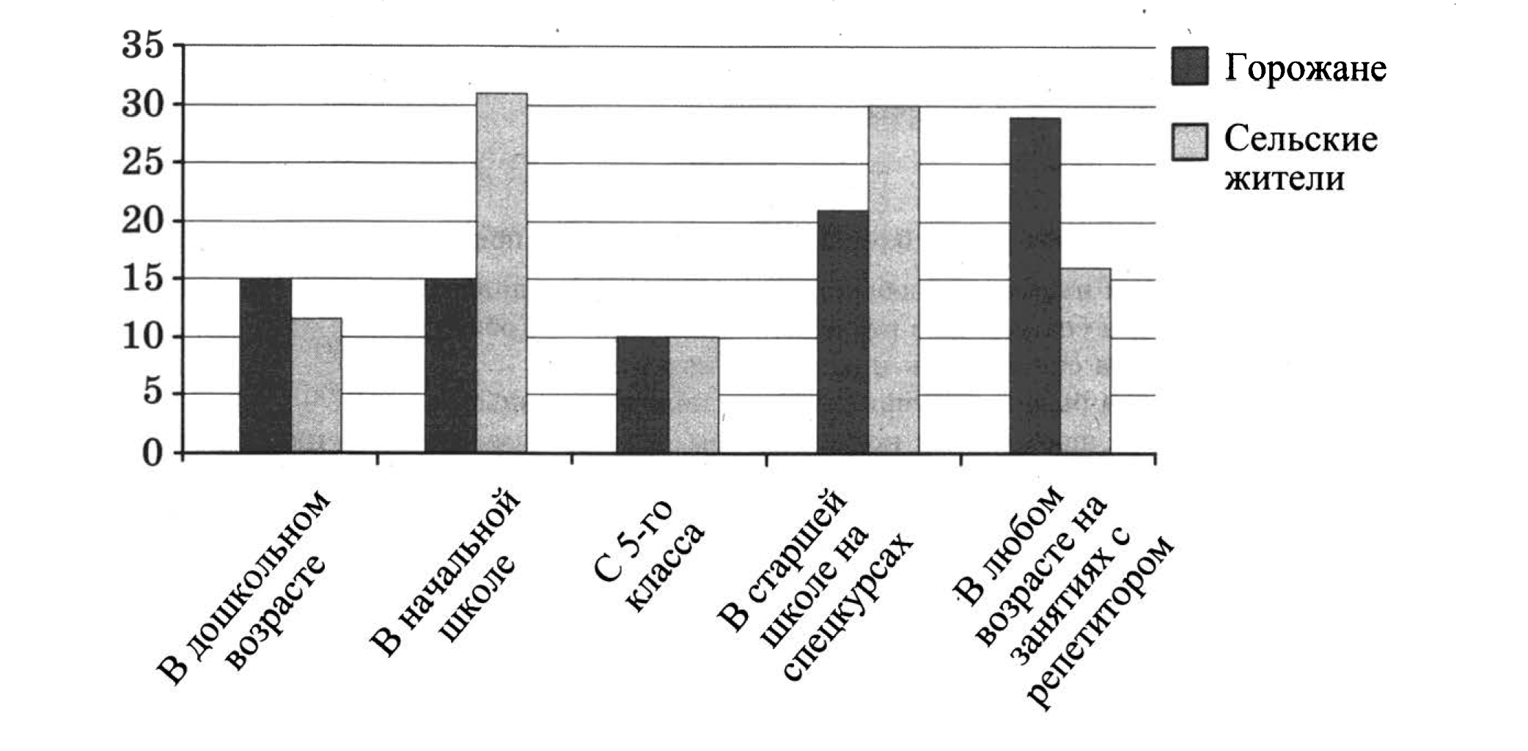
Найдите в приведённом списке выводы, которые можно сделать на основе диаграммы, и запишите цифры, под которыми они указаны.
- Большинство респондентов считают, что иностранный язык необходимо изучать.
- Среди горожан доля тех опрошенных, кто ответил, что начать изучение иностранного языка нужно в начальной школе, не превышает долю тех, кто считает, .что начать изучение иностранного языка нужно в дошкольном возрасте.
- Большинство опрошенных сельских жителей считают, что начинать изучение иностранного языка нужно в начальной школе.
- Доля горожан, которые считают, что начать изучение иностранного языка можно в любом возрасте на занятиях с репетитором, почти вдвое выше, чем доля сельских жителей.
- Доля участников опроса, которые считают, что начать изучение иностранного языка нужно в 5 классе, составляет десятую часть в обеих группах опрошенных.
Ответ: ________________________

20 Ученые опросили группу 45-летних жителей страны Z. Женщинам и мужчинам задавали вопрос: «Почему снижается воспитательный потенциал семьи?» Результаты опроса представлены в гистограмме.
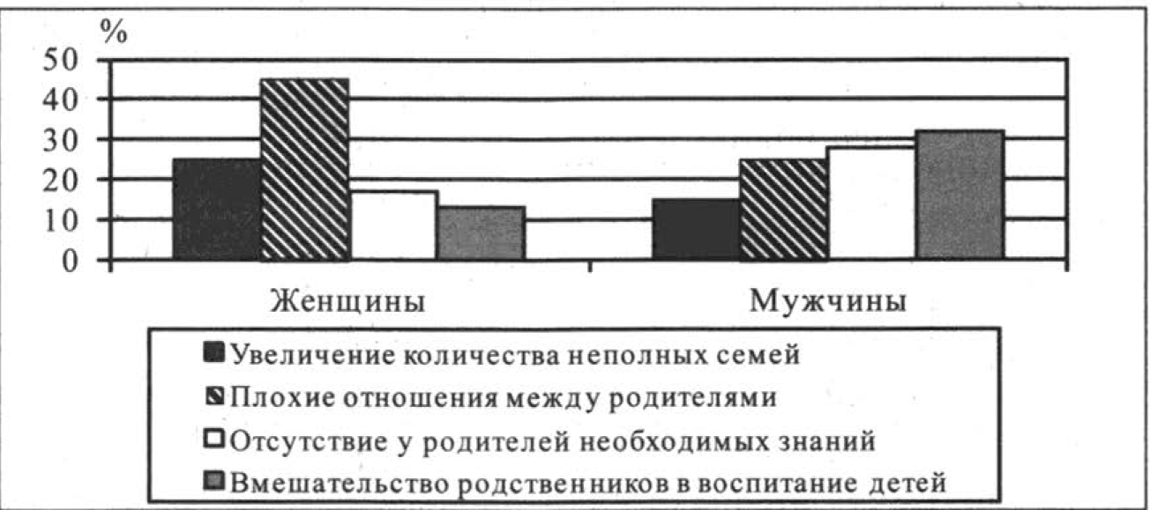

Проанализируйте данные гистограммы. Выберите из приведенного списка нужные позиции и запишите цифры, под которыми они указаны.
1) Мужчины и женщины единодушны в определении главного фактора, снижающего воспитательный потенциал семьи,
2) Плохие отношения между родителями как причина снижения воспитательного потенциала семьи недооцениваются опрошенными.
3) Женщины более негативно оценивают вмешательство родственников в воспитание детей, чем мужчины.
4) При оценке различных факторов, влияющих на воспитание детей, мужчины в меньшей степени, чем женщины, придают значение составу семьи.
5) Отсутствие у родителей необходимых знаний не расценивается опрошенными как ведущий фактор снижения воспитательного потенциала семьи.
Ответ:_______________________________

21 На графике отражена ситуация на рынке яхт и яхтенного оборудования: линия спроса D переместилась в новое положение D₁. (На графике Р – цена товара; Q – объем спроса товара.)

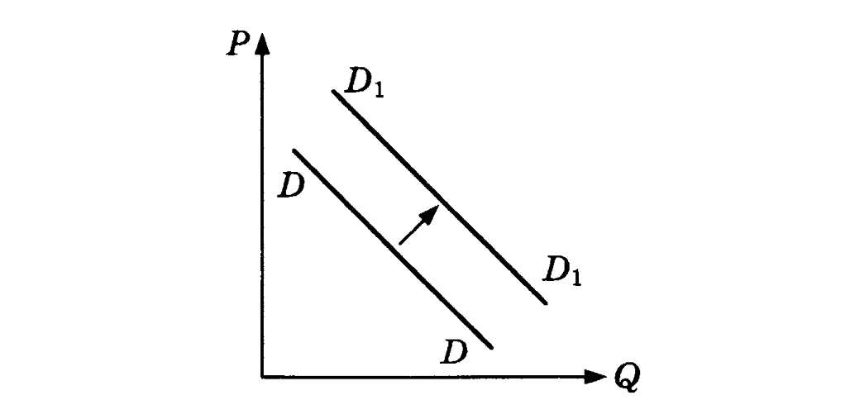

Какие из перечисленных факторов могут вызвать такое изменение? Запишите цифры, под которыми они указаны.

1) рост доходов покупателей яхт
2) снижение пошлин на ввоз импортных яхт
3) предложение яхт новых моделей
4) появление новых производителей яхт и яхтенного оборудования
5) легкость приобретения в связи с расширением возможностей покупок яхт в интернет-магазинах
Ответ: ________________________

22 На графике отражена ситуация на рынке обуви: линия предложения S переместилась в новое положение S₁. (На графике Р — цена товара; Q — количество товара.)

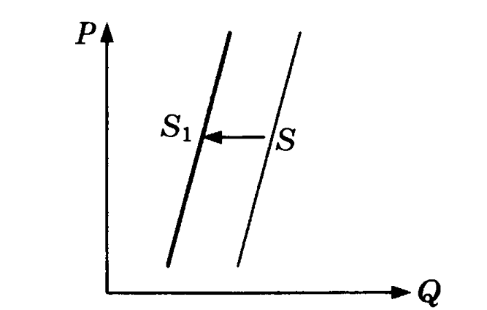
Какие из перечисленных факторов могут вызвать такое изменение? Запишите цифры, под которыми они указаны.
1) обострение конкуренции между производителями
2) вступление экономики в фазу подъема
3) рост цен на используемое сырье и фурнитуру
4) ослабление рекламной кампании по продвижению новых моделей
5) увеличение транспортных расходов по доставке товара в магазины
Ответ: ________________________

23. Выберите верные суждения о социальных нормах и запишите цифры, под которыми они указаны.
1) Социальные нормы разнообразны во времени и пространстве.
2) Социальные нормы всегда запрещают или ограничивают что-либо в человеческих действиях.
3) К социальным нормам относятся традиции и обычаи.
4) Социальные нормы являются элементом социального контроля.
5) Изменение социальных норм приводит к социальным потрясениям.

Ответ: ________________________

24 Выберите верные суждения о видах и особенностях социальной мобильности и запишите цифры, под которыми они указаны.
1) Перемещение человека из одной социальной группы в другую без изменения статуса служит проявлением горизонтальной социальной мобильности.
2) Социальная мобильность выражается в стремлении человека изменить свое общественное положение.
3) Вертикальная социальная мобильность всегда ведет к повышению социального статуса личности.
4) Различают два вида социальной мобильности: горизонтальную и восходящую.
5) Средневековому обществу была присуща низкая социальная мобильность.
Ответ: ________________________

25 Выберите верные суждения о молодежи как социальной группе и запишите цифры, под которыми они указаны.
1) Для молодежи характерна собственная субкультура.
2) Молодежь как социальная группа выделяется на основе возрастного критерия.
3) Большинству молодых присущ более высокий социальный статус, чем людям зрелого возраста.
4) В отличие от подростков ведущей деятельностью молодых является познание.
5) Молодежи свойственно стремление к социальному самоопределению.
Ответ: ________________________

26. Запишите слово, пропущенное в таблице

ИСТИНА | ХАРАКТЕРИСТИКА
Абсолютная истина | Исчерпывающее достоверное знание о природе, человеке и обществе
......... истина | Неполное, неточное знание, соответствующее определенному уровню развития общества и способов получения знания

Ответ _________________

27. Запишите слово, пропущенное в схеме.

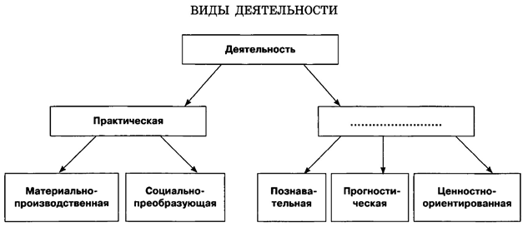

Ответ: .

28 Установите соответствие между основными характеристиками демократии и их конкретными примерами: к каждой позиции, данной в первом столбце, подберите соответствующую позицию из второго столбца.

ПРИМЕРЫ | ОСНОВНЫЕ ХАРАКТЕРИСТИКИ
А) человек, его права и свободы | 1) ценности
Б) разделение властей | 2) признаки
В) равноправие
Г) народ – источник власти
Д) участие граждан в выборах на основе всеобщего, прямого, равного голосования

Запишите в таблицу выбранные цифры под соответствующими буквами

А | Б | В | Г | Д

29. Установите соответствие между функциями и субъектами государственной власти Российской Федерации, которые их исполняют: к каждой позиции, данной в первом столбце, подберите соответствующую позицию из второго столбца

ФУНКЦИИ | СУБЪЕКТЫ ГОСУДАРСТВЕННОЙ  ВЛАСТИ
A) утверждение изменения границ между субъектами РФ | 1) Государственная Дума РФ
Б) принятие мер по охране суверенитета РФ | 2) Совет Федерации РФ
B) решение вопроса о доверии Правительству РФ | 3) Президент РФ
Г) назначение министров в составе Правительства РФ
Д) решение вопроса о возможности использования Вооруженных сил РФ за границей

Запишите в таблицу выбранные цифры под соответствующими буквами
А | Б | В | Г | Д

30. Прочитайте приведенный ниже текст, в котором пропущен ряд слов.
Выберите из предлагаемого списка слова, которые необходимо вставить на место пропусков.
Основная проблема для экономики – это согласование безграничных и постоянно растущих потребностей людей с ограниченными _______(А) для их удовлетворения.
Что такое потребности? Это понятие весьма многозначно и исторически изменчиво. Это _____(Б) того, без чего нельзя поддерживать не только жизнь человека, но и его развитие как личности и как члена общества.
Человек своей хозяйственной деятельностью научился удовлетворять свои разнообразные потребности, производя товары и услуги, т.е. экономические блага. При этом количество и качество этих благ непрерывно растет и меняется под влиянием технического ______(В), расширения кругозора людей, моды, рекламы и т.д. Таким образом, потребности все время растут. А для того, чтобы их удовлетворить, нужны ____(Г). Те из них, которые удается вовлечь в производство экономических благ, называются факторами производства.
Постепенно наука расширяла свои представления о факторах, необходимых для производства благ. Сначала считалось, что главный ресурс, главный фактор – это _____( Д ) , что только сельское хозяйство может произвести необходимые блага. Позднее в качестве непременного фактора признали _____( Е ) в любой сфере материального производства, а не только в сельском хозяйстве.
С именем К. Маркса связано признание ____(Ж) как важнейшего фактора экономического развития.

Слова в списке даны в именительном падеже. Каждое слово может быть использовано только один раз.
Выбирайте последовательно одно слово за другим, мысленно заполняя каждый пропуск. Обратите внимание на то, что слов в списке больше, чем Вам потребуется для заполнения пропусков.

Список терминов:
1) капитал 6) прогресс
2) производство 7) нехватка
3) возможности 8) информация
4) земля 9) труд
5) ресурсы
Ответ
А | Б | В | Г | Д | Е | Ж

